برای ایجاد بافت متفاوت در پلیگون های یک لایه شبیه تصویر ذیل به روش ذکر شده عمل کنید

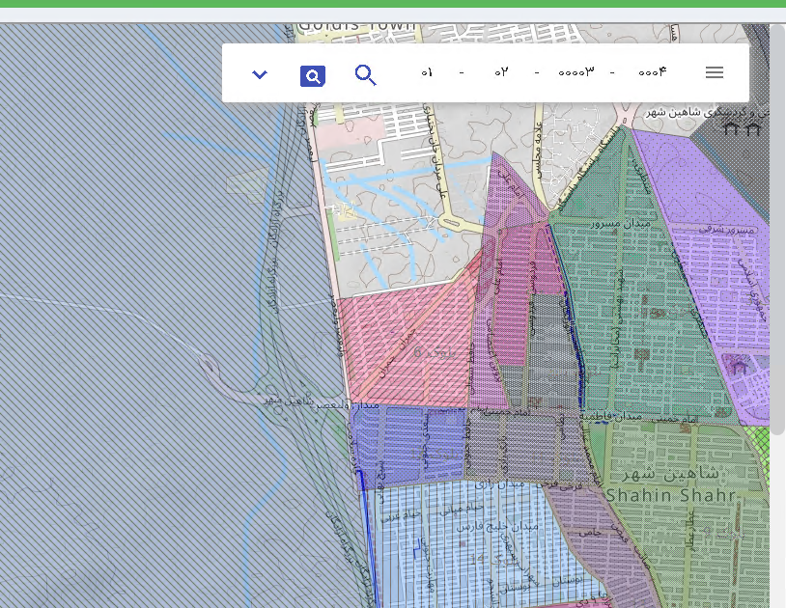

1. شماره لایه را از تنظیمات نقشه بردارید و اس پی را بصورت ذیل اجرا کنید
2. USE [DbMap]
3. GO
4. EXEC [dbo].[SetTextureToShapeInfo] 5735
5. GO

2. فایل های تایل را از مسیر نقشه پا کنید